LICEUL TEORETIC “AVRAM IANCU” BRAD

Lucrare pentru obținerea atestatului profesional la INFORMATICĂ  
  
***MODĂ ȘI VESTIMENTAȚIE***

PROFESOR COORDONATOR, CANDIDAT,

Prof. Matieș Laurențiu Avram Oana-Teodora

2024

**CUPRINS**

1. Motivarea alegerii temei………………………………………………………
2. Descrierea proiectului/Ghid de utilizare………………………………………
3. Modalitatea de realizare………………………………………………………
4. Bibliografie……………………………………………………………………
5. **Motivarea alegerii temei**

Moda reprezintă mult mai mult decât niște simple haine alese la întâmplare, având capacitatea să influențeze modul în care ne percepem pe noi înșine și cum interacționăm cu lumea din jurul nostru.

De la o vârstă fragedă, mi-a captat atenția universul modei, iar această fascinație s-a întreținut de-a lungul timpului, dezvăluind o inclinație naturală către creativitate și exprimare artistică. Chiar de pe atunci, îmi amintesc cu drag de momentele în care, inspirată de frumusețea hainelor mamei mele, “le împrumutam” și îmi făceam propriile prezentări de modă. Aceste experiențe au reprezentat pentru mine, mai întâi, doar o joacă inocentă, de copil, iar pe parcus, moda a devenit o modalitate profundă de a-mi exprima individualitatea și de a comunica subtilități ale identității mele estetice.

În această perioadă crucială a adolescenței, când ne explorăm neîncetat elementele ce ne fac unici, modul în care ne îmbrăcăm poate juca un rol semnificativ în procesul de autodescoperire.

Este remarcabil să observăm un interes crescut și din partea băieților față de modă și vestimentație, iar site-ul meu vine în sprijinul oricărei persoane pasionate de acest domeniu. De asemenea, în cadrul acestui atestat nu te voi învăța cum să te îmbraci, fiindcă fiecare om are propriul stil, pe care trebuie să-l descopere și să-l exprime liber. În schimb, voi prezenta aspecte fascinante ale modei, inclusiv influențele culturale din diverse țări, evenimente de modă de importanță globală și mici secrete din garderoba personală.

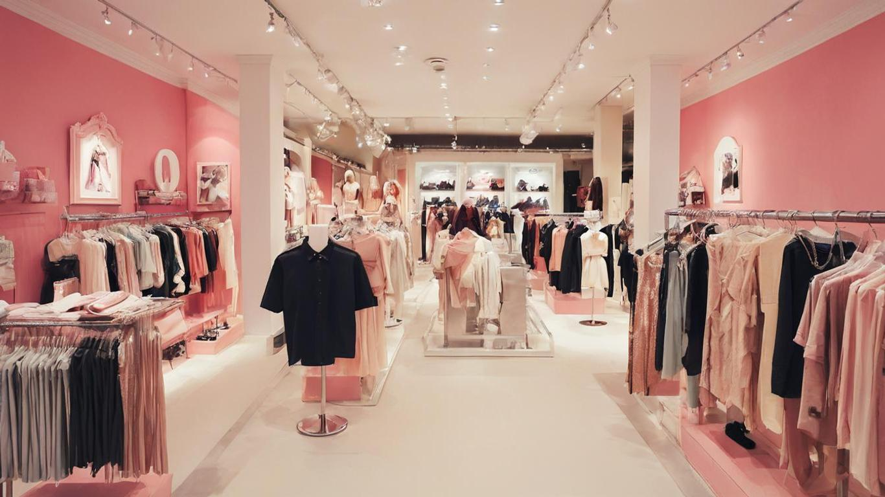

1. **Descrierea proiectului**

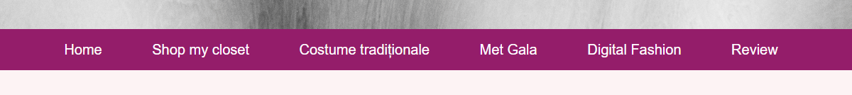Felul în care am planificat meniul site-ului își propune să ușureze căutarea informațiilor dorite. Astfel, lucrarea mea conține 8 pagini, structurate in 6 secțiuni.

Meniul site-ului apare pe fiecare pagină, în partea de sus a ecranului, excepție făcând pagina de “Home”. De asemenea, toate paginile sunt realizate în același stil, cu nuanțe de roz și verde.

**Ghid de utilizare**

* *Home*

Meniul *Home* a fost conceput pentru a fi un punct de plecare pentru utilizatori.

În această pagină sunt incluse:

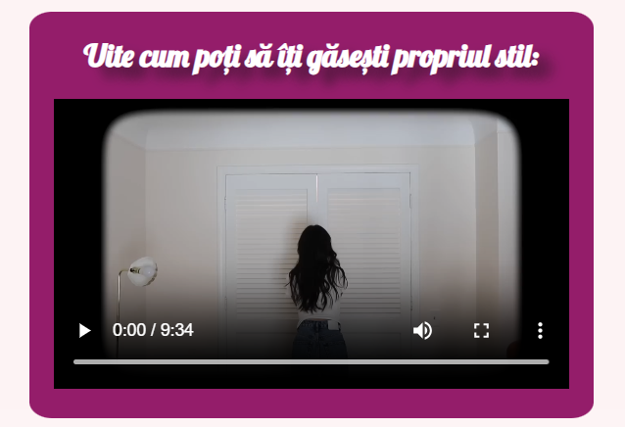

* un video care te poate ajuta cum să îți găsești propiul stil vestimentar
* o secțiune ce cuprinde rețelele mele de socializare, pentru mai multe sfaturi în domeniul modei și pentru contact.

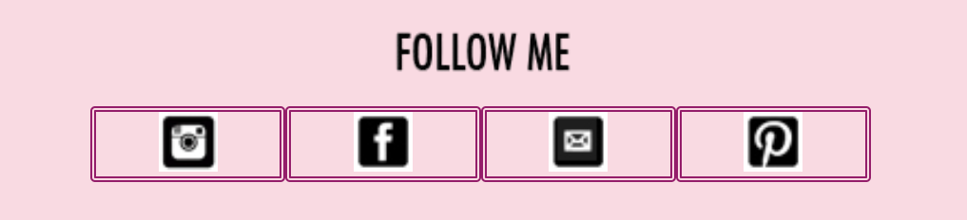

Fiecare rețea de socializare/de contact poate fi accesată printr-un simplu click pe iconița corespunzătoare, ce te va redirecționa pe profilul meu.

* o secțiune ce cuprinde 8 persoane ce activează în domeniul modei

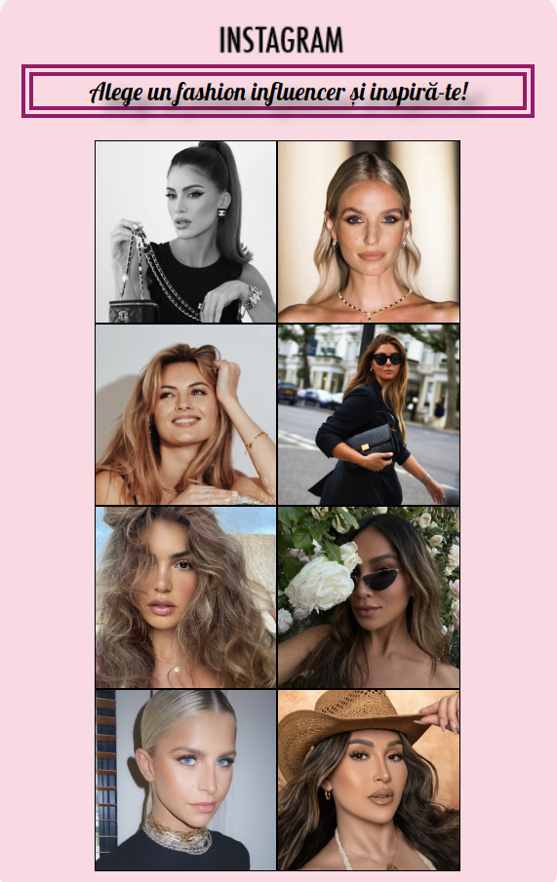

* 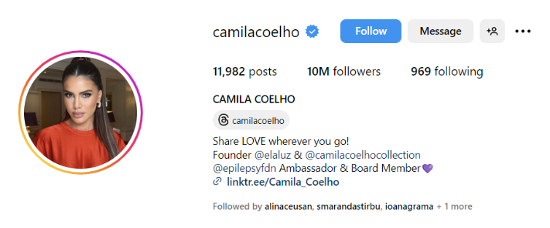Cu un simplu click pe una dintre cele 8 poza, veți fi redirecționat pe profilul de Instagram dorit, unde vă veți putea găsi mai ușor inspirația.

(exemplu pentru prima persoană regăsită în această secțiune)

* *Shop my closet*

În traducere, “Cumpără-mi garderoba”.

Această secțiune conține poze cu câteva articole de îmbrăcăminte din garderoba mea, pe care le port cel mai des și care îmi plac cel mai mult, împreună cu prețul lor, în momentul actual. (cel de pe site-ul oficial)

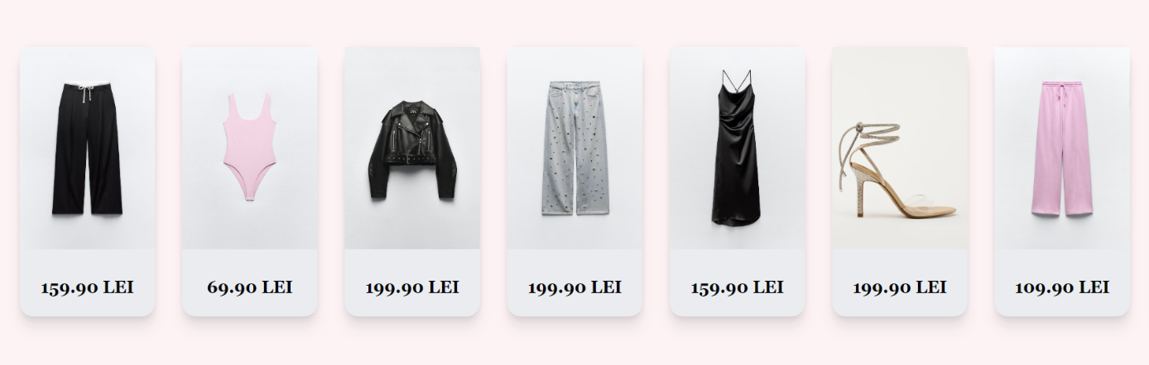

Cu un click pe oricare dintre articole, vei fi redirecționat pe magazinul online de unde am achiziționat articolul respectiv. Astfel, dacă îți place ceva, îți va fi mult mai ușor să îl găsești, fără prea multe bătăi de cap!

* *Costume tradiționale*

Această pagină conține o poză cu harta Europei.

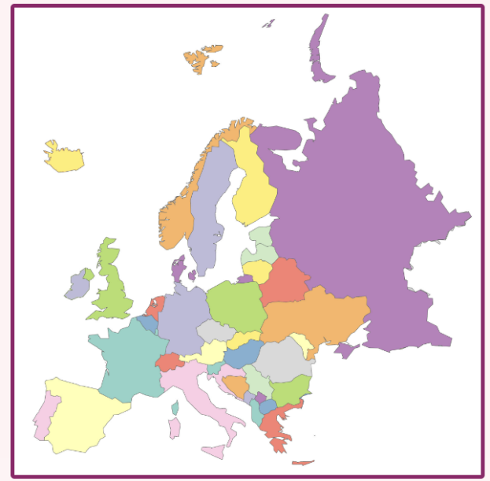

Dacă v-ați întrebat vreodată cum arată costumul național al oricărei țări din Europa, această secțiune vă scutește de eterne căutări pe Internet. Cu un simplu click pe orice țară, în dreapta hărții îți va apărea o poză cu costumul tradițional din țara respectivă.

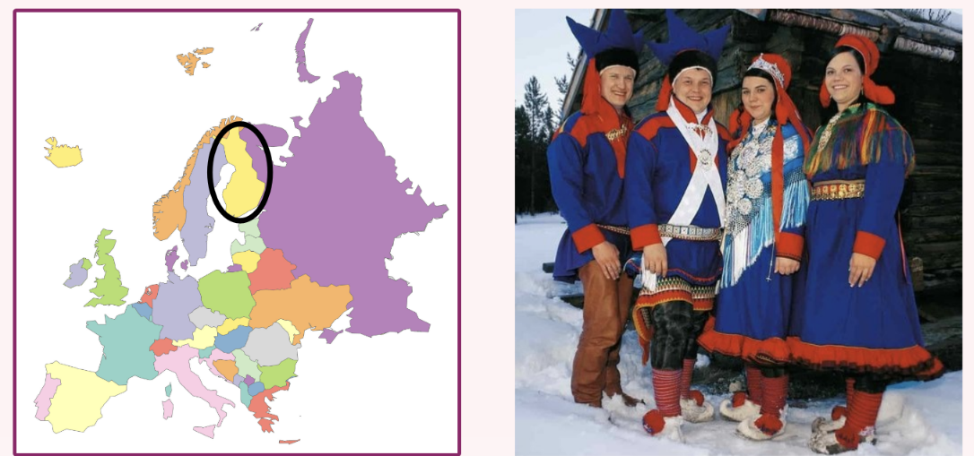 Exemplu pentru Finlanda:

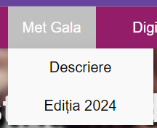

* *Met Gala*

Acest capitol este structurat în alte două subcapitole.

* Pagina “*Descriere”* conține o scurtă prezentare a acestui eveniment.
* 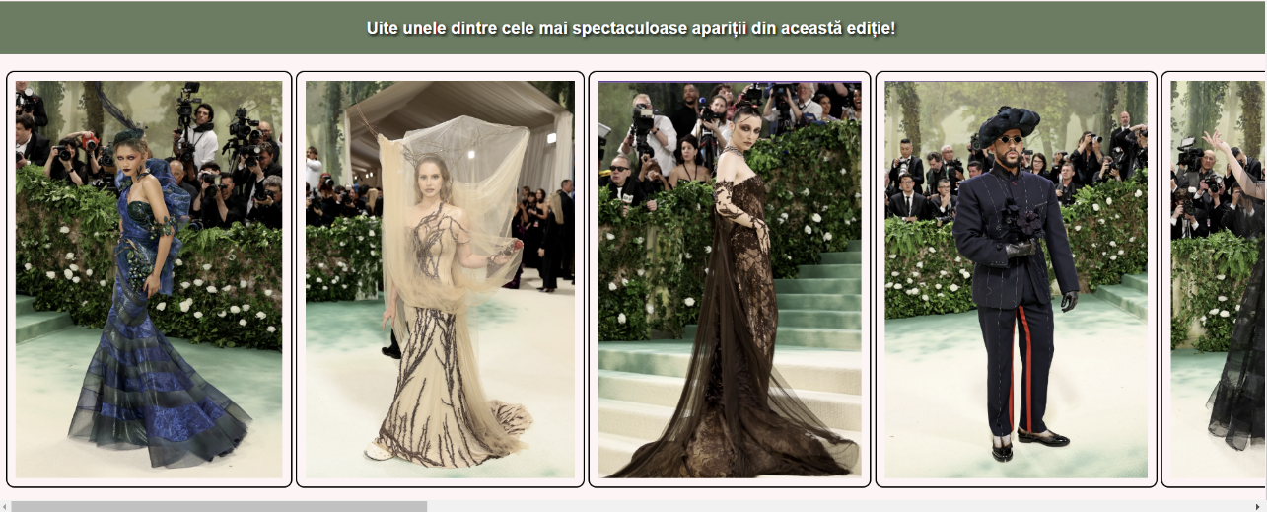Pagina *“Ediția 2024”* se axează pe ediția de anul acesta. Am făcut o scurtă descriere, iar apoi am atașat poze cu cele mai spectaculoase ținute de la eveniment.

Toate ținutele se pot vedea prin glisarea spre dreapta a bării din partea de jos.

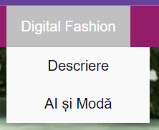

* *Digital Fashion*

Acest capitol este structurat, de asemena, în alte două subcapitole.

* Pagina *“Descriere”* conține o scurtă prezentare a acestui nou concept și a celui de Imprimare Digitală Textilă. De asemenea, am atașat și o poză cu procesul de realizare a imprimării pe haine.
* Pagina *“AI și Modă”* dezvoltă subiectul implicării inteligenței artificiale în industria modei. Deși toată lumea știe de Săptămâna Modei de la Paris, puțin cunosc faptul că există o săptămână a modei AI, aflată la cea de-a doua ediție.

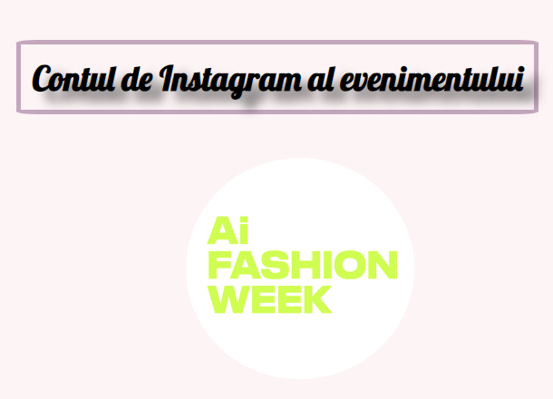

Aici am atașat banner-ul evenimentului, iar dând click pe el (poza albă cu scris verde), vei fi redirecționat pe contul de Instagram oficial, pentru a putea vedea mai multe ținute și diferite anunțuri.

De asemenea, am atașat poze cu top 10 cele mai spectaculoase ținute din acest sezon.

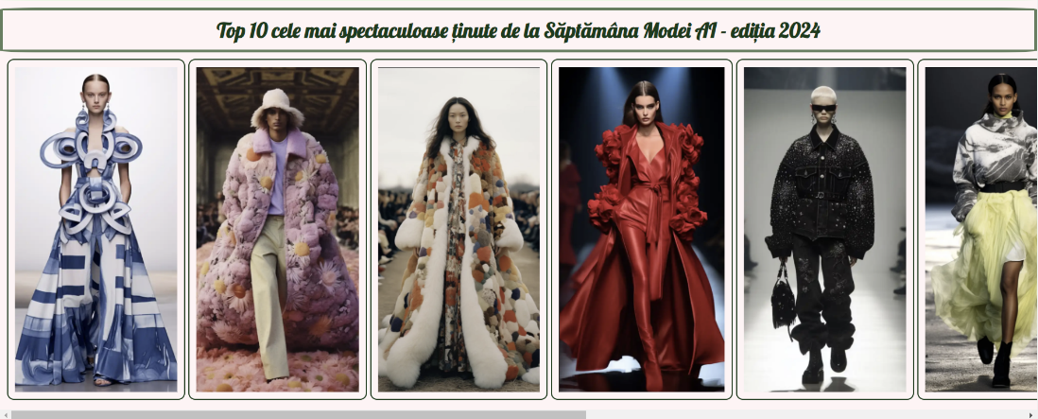

Toate cele 10 ținute se pot vedea prin glisarea spre dreapta a bării din partea de jos.

* *Review*

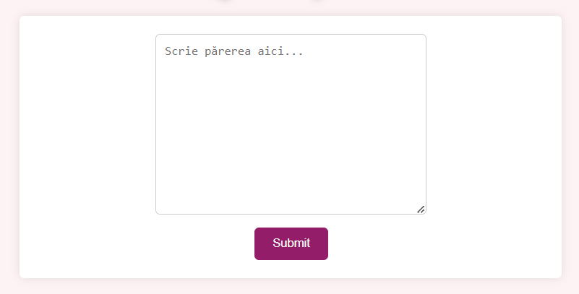Ultima pagină este cea de Review, unde îți poți lăsa părerea despre site-ul meu și despre conținutul găsit aici. Orice părere este bine primită!

Acesta este butonul de înregistrare a răspunusului. Odată apăsat, răspunsul tău va fi înregistrat.

În acest chenar îți vei scrie părerea.

1. **Modalitate de realizare**

Pentru a crea acest site, am uitilzat limbajele **HTML** și **CSS**.

* **HTML**, adică *HyperText Markup Language*, este un limbaj de marcare utilizat pentru crearea paginilor web ce pot fi afișate într-un browser (sau navigator). Scopul HTML este mai degrabă prezentarea informațiilor – paragrafe, fonturi, tabele ș.a.m.d. – decât descrierea semanticii documentului. HTML este prescurtarea de la Hyper Text Mark-up Language si este codul care stă la baza paginilor web.

Paginile HTML sunt formate din etichete sau tag-uri și au extensia „.html” sau „.htm”. În marea lor majoritate aceste etichete sunt pereche, una de deschidere <eticheta> și alta de închidere </eticheta>.

Navigatorul web interpretează aceste etichete afișând rezultatul pe ecran.

* **CSS**, adică *Cascading Style Sheets,* este un standard pentru formatarea elementelor unui document HTML. Stilurile se pot atașa elementelor HTML prin intermediul unor fișiere externe sau în cadrul documentului, prin elementul <style> și/sau atributul style. CSS se poate utiliza și pentru formatarea elementelor XHTML, XML și SVGL.

În cele ce urmează, vor fi explicate câteva secvenţe de cod, de o importanță considerabilă.

* **Body**

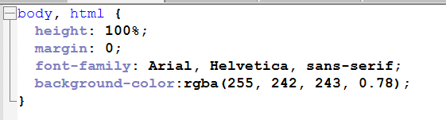Pentru toate paginile, am ales o culoare roz deschisă și un font interesant.   
Sintagma *margin: 0* ,aplicată pentru elementul `<body>` în CSS elimină marginile implicite care sunt aplicate de către browser în mod implicit. Acest lucru asigură că conținutul începe direct de la marginea superioară și nu există spațiu suplimentar în jurul corpului paginii.

* **Meniul**

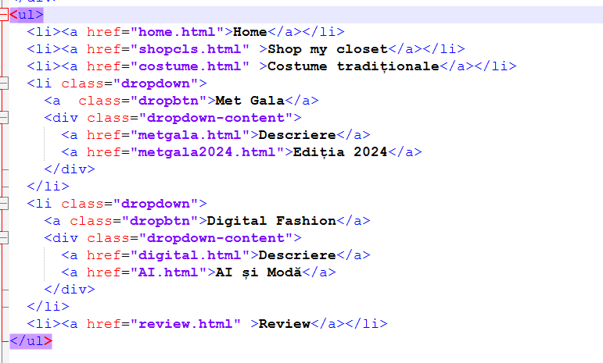Ceea ce este important pentru un site este să aibă un meniu ușor de folosit. Astfel, l-am construit din elementele **<ul>** și **<li>**, care reprezintă de fapt elementele specifice unei liste.

Aspectul acestui meniu a fost îmbunătățit în CSS.

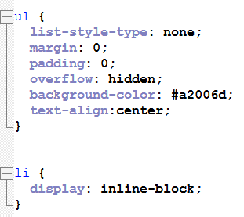

Prin această atribuire, i-am dat meniului culoarea dorită.

Elementele meniului vor fi așezate în centrul lui.

Declarația **„display: inline-block”** are rolul de a pune elementele in linie orizontală, dar și de a face toată elementele meniului clickable, nu doar textul lor.

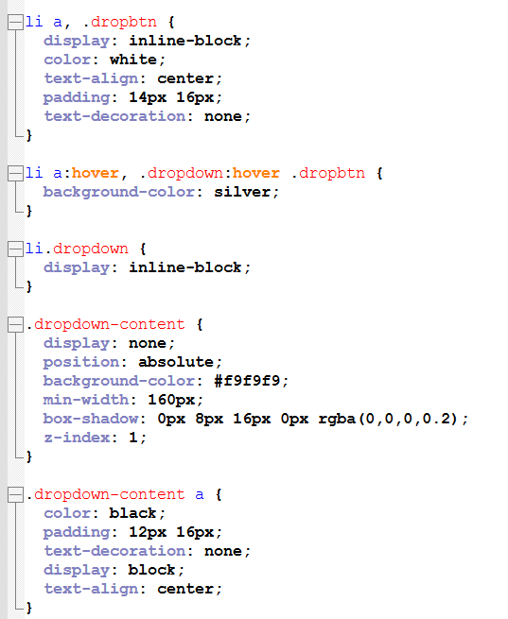Am adăugat selectorul *:hover* pentru a schimba culoarea elementelor listei atunci când utilizatorul trece cu mouse-ul peste ele (cu argintiu).   
De asemenea, am alcătuit meniul astfel încât să fie un *dropdown*, pentru un plus de dinamicitate, adăugându-i și umbră.   
Proprietatea de z-index, împreună cu valoarea 1, are rolul de a specifica **ordinul mai mare pe stivă a meniului dropdown**, astfel fiind mereu în fața restului conținut al   
site-ului. Această proprietate funcționează doar pe elemente poziționate (position:absolute).

* **Designul paginilor**

Am ales ca designul unora dintre pagini să fie format din două coloane, una de o dimensiune mai mare, denumită ***larger-column,*** respective una mai mică, denumită ***smaller-column***. Astfel, coloanele sunt niște elemente **<div>**, structura lor în HTML arătând așa:

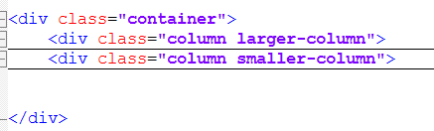

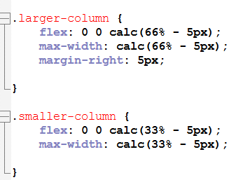Dimensiunea celor două coloane a fost setată în așa fel încât să ocupe pagina, fiind totuși lăsat un spațiu de câțiva pixeli, estetic.

Această atribuire are rolul de a păstra o distanță între cele două coloane, în valoare de 5 pixeli.

* **Elemente interesante din:**

1. Pagina *“Home”*

*  Un videoclip, preluat de pe internet, salvat cu numele “video1.mp4” și adăugat astfel în cod, prin eticheta ***<video></video>***:
* O grilă/colaj, ce conține 8 poze, atașate prin eticheta ***<img>***.

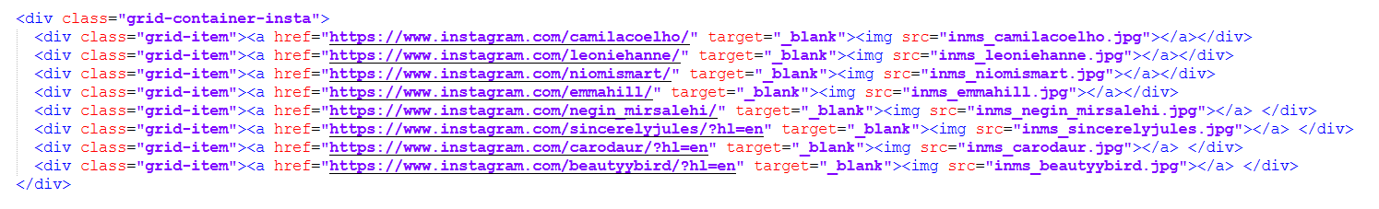

Dinamicitatea acestui colaj este dată de faptul că, apăsând pe orice poză, ți se va deschide contul/pagina de Instagram a unei persoane. Acest lucru a fost realizabil prin atributul ***<a></a>*** ce permite atașarea linkului corespunzător. De asemenea, prin ***target="_blank,*** conținutul legat va fi deschis într-o fereastră sau tab nouă a browserului, în loc să înlocuiască pagina curentă.

1. Pagina *“Costume tradiționale”*

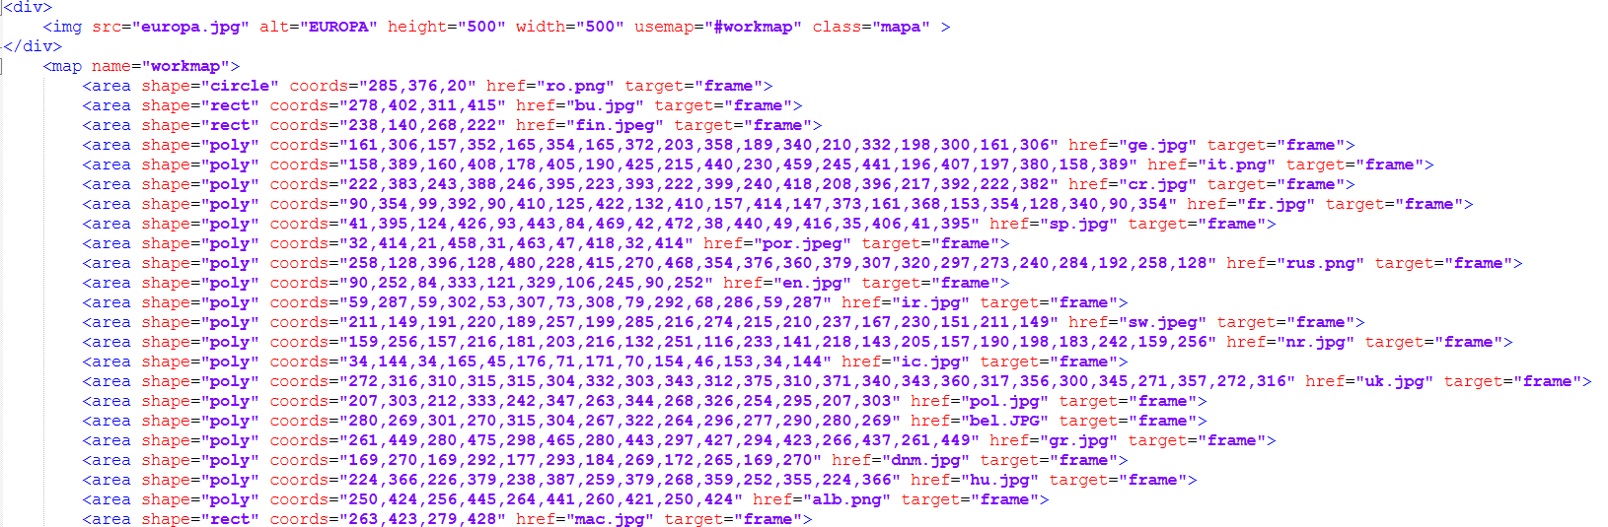Această pagină conține o **hartă de imagini,** adăugată cu ajutorul tag-ului ***<map> .*** Aceasta conține mai multe elemnte de tip ***<area>,*** care reprezintă zonele *clickable* din hartă și care sunt în formă de cerc (*shape="circle"*), dreptunghi (*shape="rect"*) și poligon (o formă determinată de mult mai multe coordonate: *shape="poly"* coords="90,252,84,333,121,  
329,106,245,90,252"). Imaginea asociată hărții are atributul ***usemap***, acesta făcând conexiunea dintre imagine și numele hărții (care se stabilește prin atributul ***name***).

De asemenea, odată cu apăsarea pe una dintre zonele marcate, o poză va fi deschisă în partea dreaptă a hărții. Acest aspect a fost realizat prin intermediul etichetei ***<iframe></iframe>.***

1. Paginile *“Met Gala 🡪 Ediția 2024”* și *“Digital Fashion 🡪 AI și Modă”* conțin amândouă o succesiune de poze, care se pot derula spre stânga și dreaptă prin intermediul unei bări aflate în partea inferioară a elemntului.

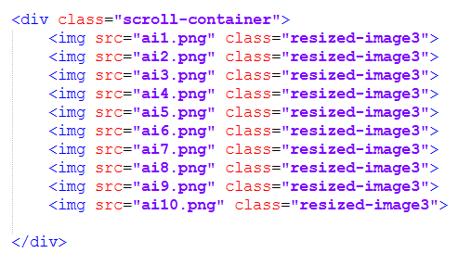

Clasa *“scroll-container”* se ocupă de tot astfel:

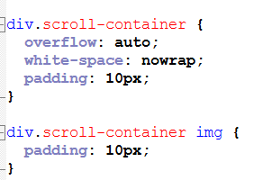

Imaginile care sunt copii ale containerului *div.scroll-container* vor avea un spațiu de 10 pixeli între marginea imaginii și conținutul său.   
Acest lucru poate fi util pentru a separa imaginile între ele sau pentru a le distanța de marginea containerului.

Adaugă un spațiu de 10 pixeli în interiorul containerului, între marginea acestuia și conținutul său.

Conținutul din interiorul containerului nu va fi întrerupt (nu va începe o nouă linie) și va fi afișat pe o singură linie.

Containerul va avea o bara de derulare orizontală și/sau verticală dacă conținutul său depășește dimensiunile sale.

1. Pagina *“Review”*

Această pagină, așa cum se observă și din titlu, conține o secțiune unde poți scrie ceva, și anume, un review/părere.

Se observă prezența elementului ***<form>,*** care este utilizat în HTML pentru a crea un formular interactiv în cadrul unei pagini web. Elemntul <form> conține ***<textarea>*** și ***<button>.***



Acest atribut specifică că butonul este de tip "submit", ceea ce înseamnă că atunci când este apăsat, va trimite formularul către server pentru procesare.

Acest atribut furnizează un text temporar care este afișat în interiorul <textarea> și care dispare atunci când utilizatorul începe să introducă text.

Atributul **name** este folosit pentru a identifica controlul când este trimis împreună cu alte date de formular. În acest caz, când formularul este trimis, valoarea introdusă în <textarea> va fi trimisă cu cheia "comment".

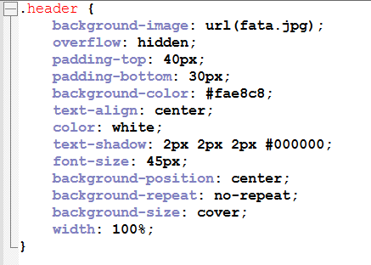

1. Aspect comune tutor paginilor:

În partea de sus a fiecărei pagini, imediat sub meniu, există o imagine reprezentativă pentru conținutul paginii respective, sub forma unui banner, pe care se află titlul paginii respective.

1. **Bibliografie**

* [**https://www.w3schools.com/**](https://www.w3schools.com/)
* [**https://codepen.io/trending**](https://codepen.io/trending)
* [**https://www.vogue.com/**](https://www.vogue.com/)
* [**https://www.youtube.com/**](https://www.youtube.com/)
* [**https://www.instagram.com/**](https://www.instagram.com/)
* [**https://www.zara.com/**](https://www.zara.com/)
* [**https://www.wikipedia.org/**](https://www.wikipedia.org/)
* [**https://fashionweek.ai/**](https://fashionweek.ai/)